Fleksibilitas Terjemahan Dual Layar Compact, Hanya di Galaxy Z Flip6

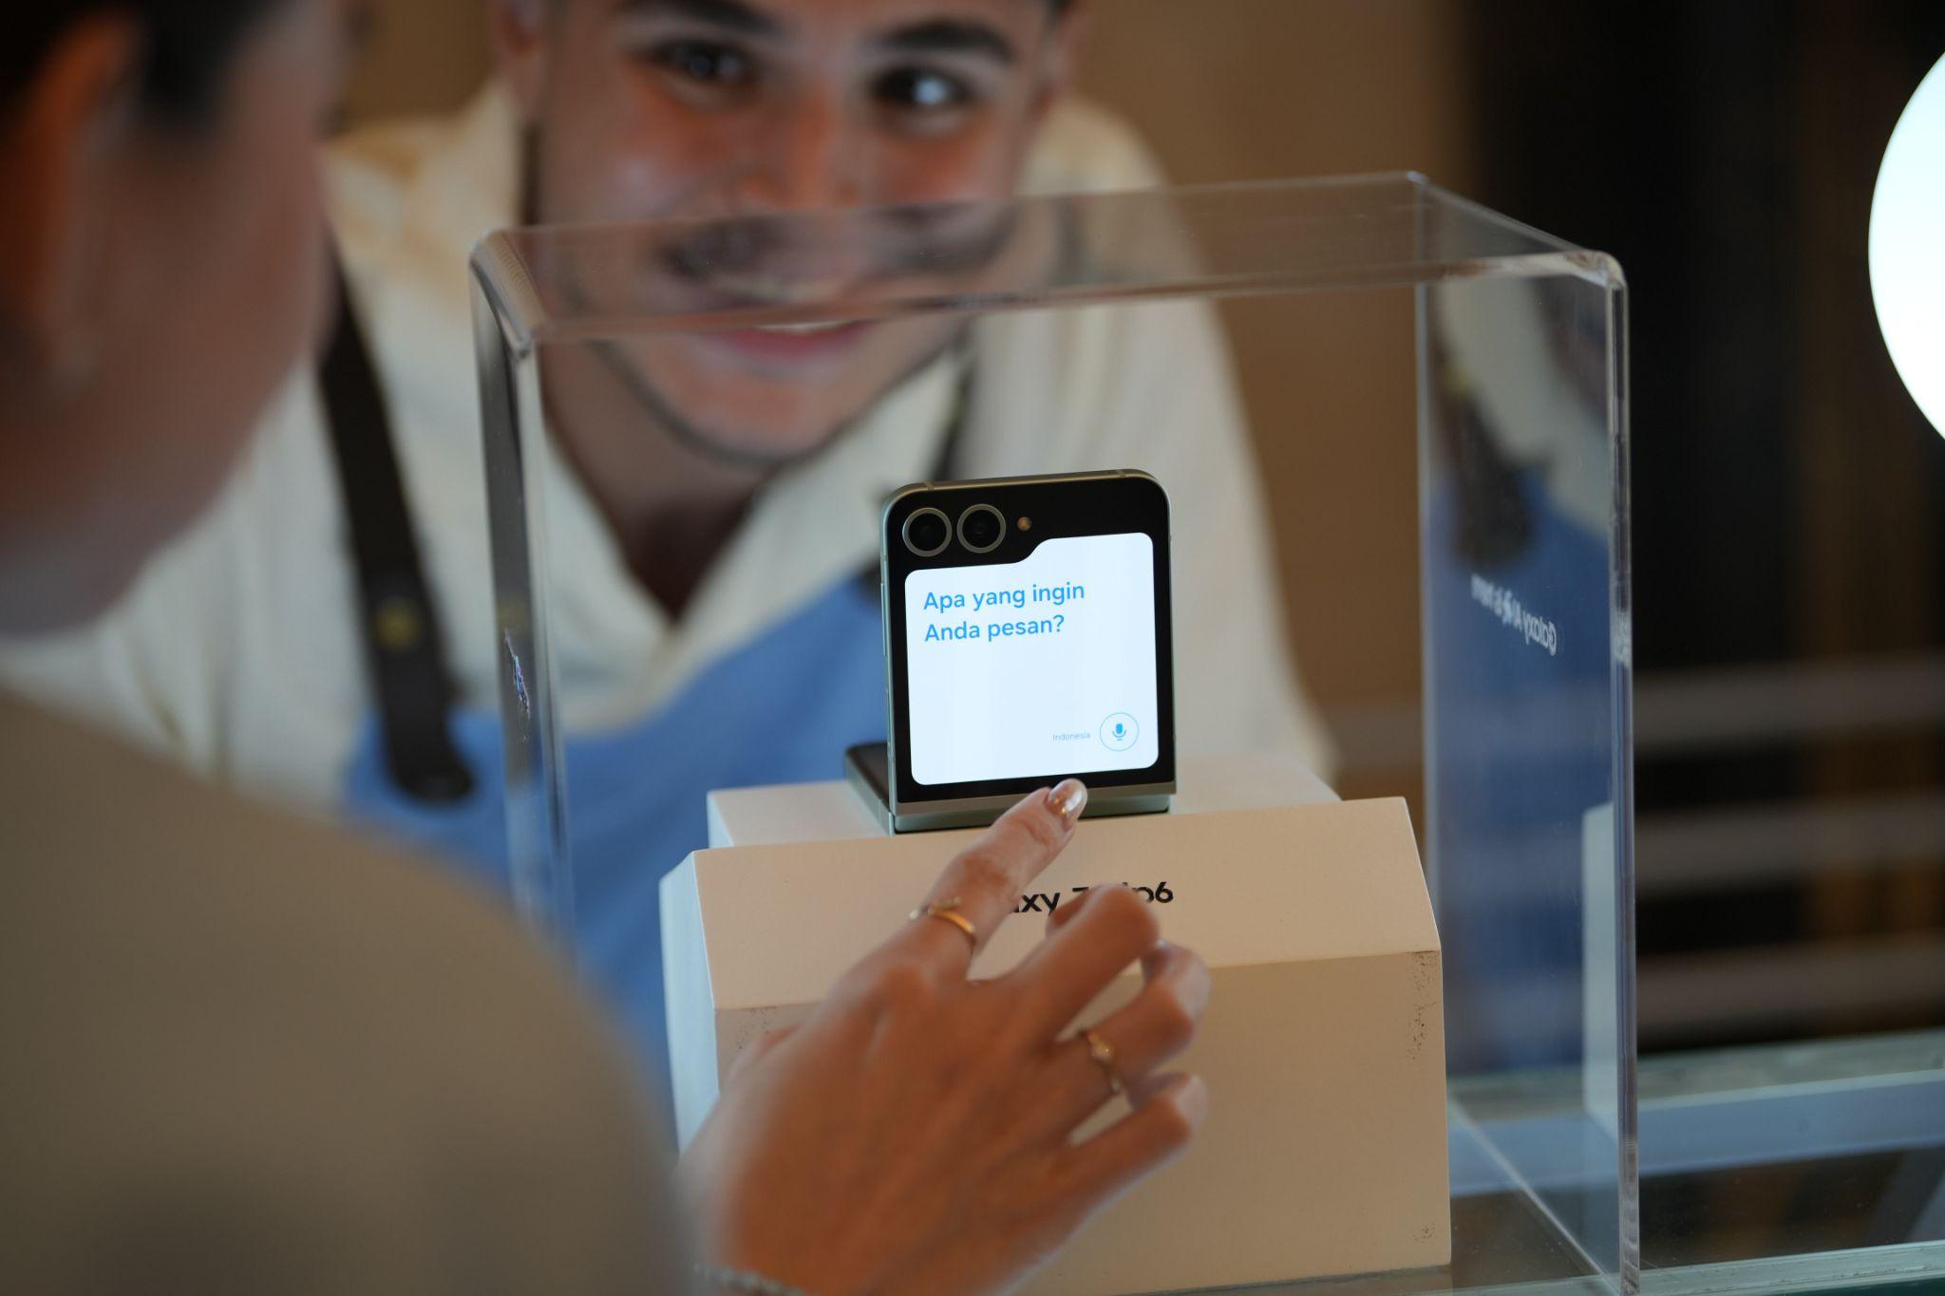
Galaxy Foldable memberikan fleksibilitas lebih dan berbeda dari device lainnya untuk menggunakan fitur penerjemah karena form factor hp lipat yang unik

Jakarta, 20 September 2024 – Adopsi penggunaan AI untuk membantu keseharian semakin masif dan menunjukkan tren yang positif hingga saat ini, banyak yang kini berlomba-lomba mengembangkan AI mereka termasuk ke dalam smartphone. Samsung pun bisa memanfaatkan peluang dan terus berinovasi hingga mengembangkan AI yang dimilikinya sehingga bisa terus relevan dan sesuai kebutuhan pengguna sehingga bisa dimanfaatkan untuk banyak hal.

“Salah satu fitur yang terus kami kembangkan di Samsung ialah Interpreter. Dalam peluncuran Galaxy Z Fold6 | Z Flip6 kemarin, kami memperkenalkan Dual Screen Mode Interpreter & Listening Mode yang merupakan fitur On-device AI sehingga bisa memberikan pengalaman terjemahan yang lebih cepat, aman, dan nyaman. Apalagi, fitur Interpreter Dual Screen yang compact hanya ada di Galaxy Z Flip6 memanfaatkan form factor hp lipat yang khas, dan dapat mendeteksi sumber suara hingga 5 meter. Menjadikan Interpreter semakin fleksibel digunakan dalam berbagai kondisi.” kata Ilham Indrawan, MX Product Marketing Senior Manager, Samsung Electronics Indonesia.

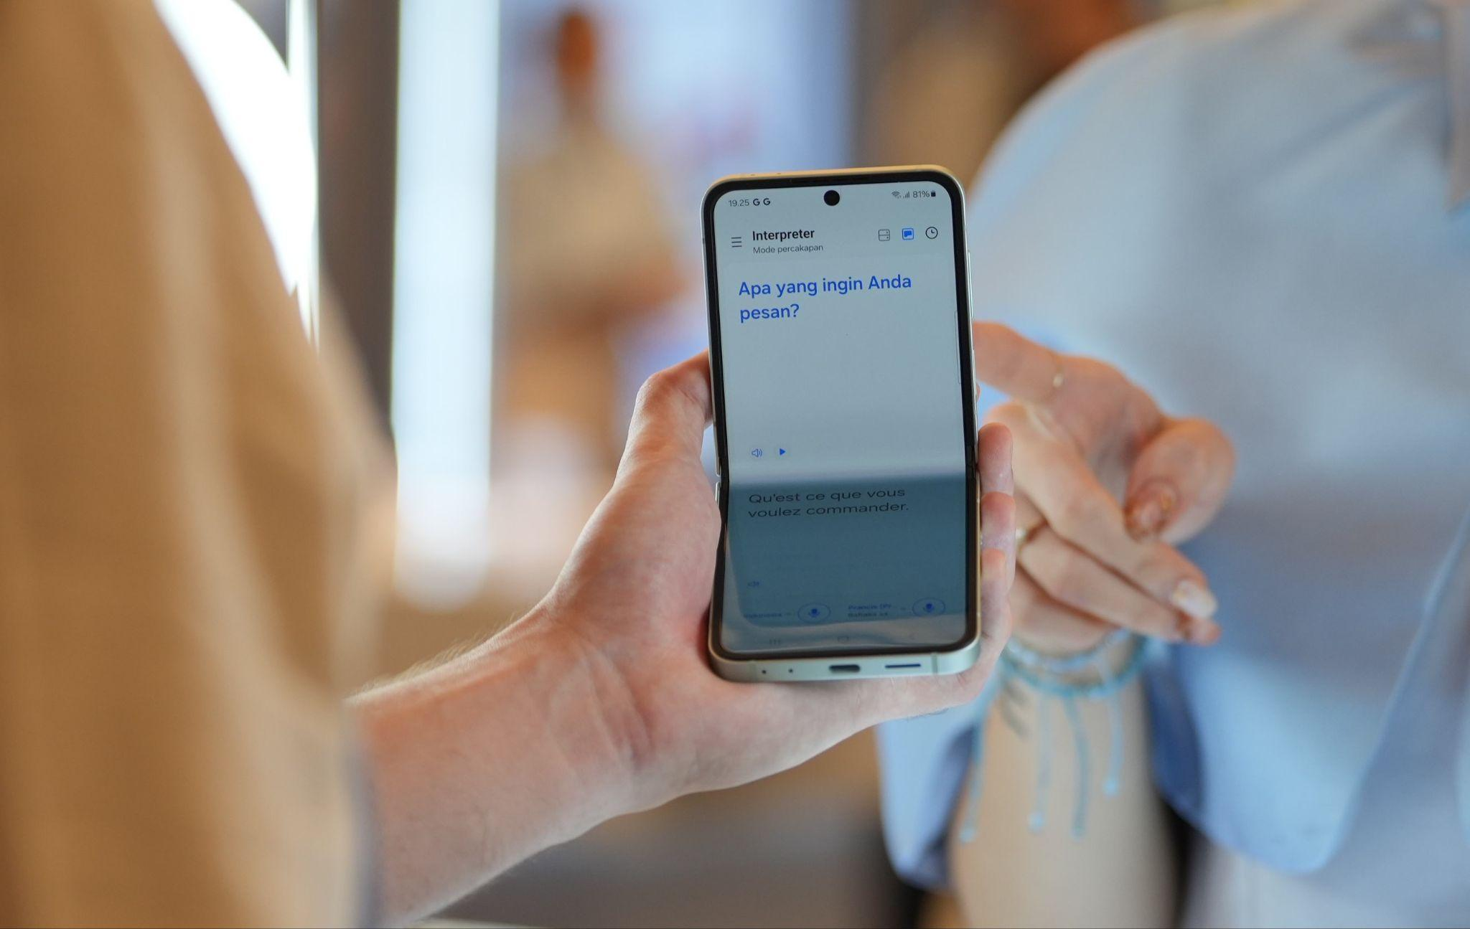
Percakapan dua arah dengan bahasa asing menjadi lebih mudah karena hasi terjemahan akan muncul di kedua layar

Kalau kamu upgrade hp jadi Galaxy Z Flip6, kamu bisa merasakan berbagai pengalaman baru dalam menerjemahkan percakapan dengan lebih praktis dan mudah, seperti bikin podcast multibahasa, atau virtual tour keliling dunia.

Pengalaman baru, ngonten podcast multilingual tanpa hambatan bahasa
Saat menggunakan Dual Screen Mode Interpreter di Galaxy Z Fold6 ataupun Z Flip6 pengguna bisa merasakan manfaat utama, yakni output terjemahan yang dihasilkan bukan hanya dari suara saja tetapi saat kita berbincang tatap muka akan terlihat teks terjemahan pada kedua layar. Fungsi ini sangat cocok misal saat kita ingin membuat podcast, apalagi dengan lawan bicara yang berbeda bahasa sehingga saat dihadapkan dengan narasumber proses komunikasi menjadi lebih natural.
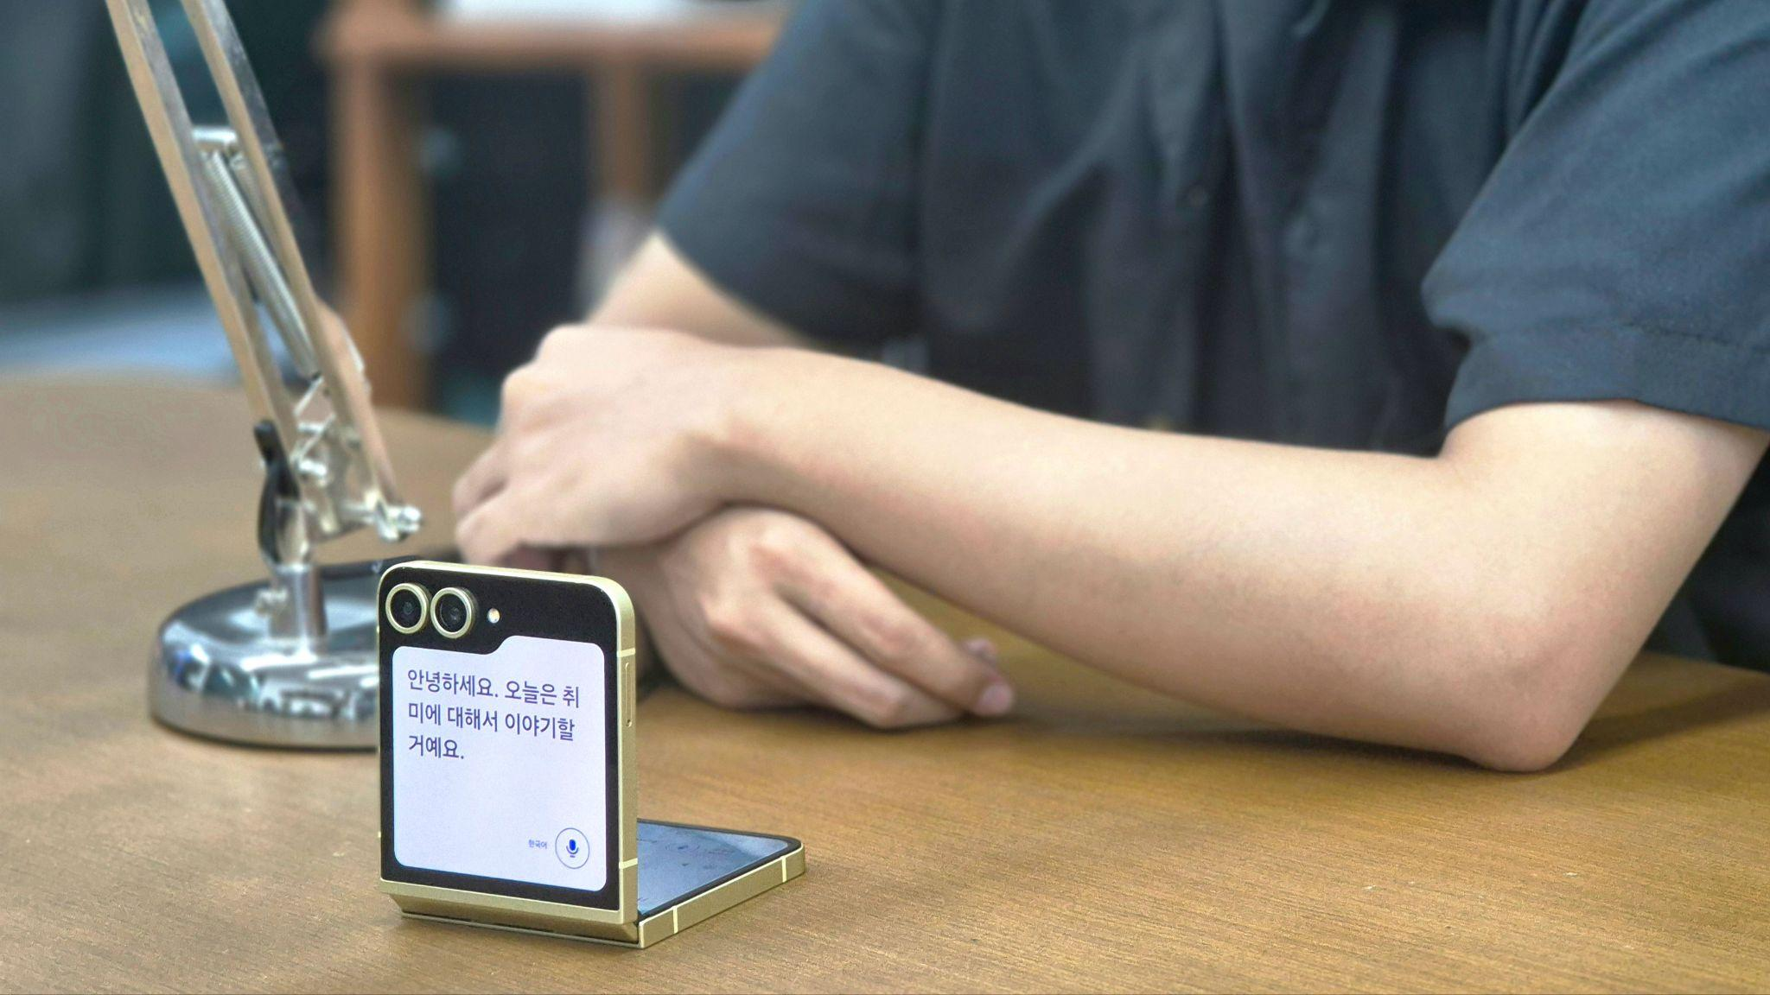
Fleksibilitas penempatan device membuat fitur Interpreter Galaxy Z Flip6 jadi bisa dimanfaatkan pada berbagai kondisi, termasuk saat ingin membuat podcast
Untuk semakin memudahkan, Samsung memiliki mode Tap to talk pada fitur Interpreter. Saat mode ini dinyalakan, nantinya mic akan secara otomatis menyala saat percakapan dimulai sehingga tidak perlu repot-repot lagi mengklik tombol mic. Tapi saat dimatikan, mic harus dinyalakan ketika pembicaraan tersebut ingin diterjemahkan, hal ini membantu ketika tidak semua percakapan tersebut ingin diterjemahkan dalam satu waktu.
Ini cara yang bisa kamu lakukan untuk membuat konten podcast dengan Dual Screen Mode Interpreter:
- Buka Galaxy Z Fold6 atau Z Flip6 dalam kondisi Flex Mode atau sudut layar yang dibuka sebagian
- Masuk ke Interpreter Settings > Aktifkan Tap to talk
- Setelah itu masuk ke fitur Interpreter dan pilih Conversation Mode
- Cari bahasa yang ingin diterjemahkan > Tap gambar Dual Screen
- Klik tombol Mic untuk memulai percakapan
- Berbincang seperti biasa dan nantinya lawan bicara akan bisa melihat hasil terjemahan dari Cover Screen
Sekarang tanpa perlu khawatir keterbatasan, kita bisa berbicara dengan langsung dan setiap kalimatnya akan diterjemahkan secara real-time dari Cover Screen. Dengan begitu, penanya bisa langsung menanggapi dan mengajukan pertanyaan lanjutan sehingga percakapan bisa terjadi dengan lebih natural dan mendalam.
Cuma pakai Galaxy Foldable, virtual tour keliling dunia dan cari tahu berbagai info bisa semudah ini!

Selain Interpreter, Samsung juga memperkenalkan fitur Listening Mode yang tentunya sangat praktis untuk digunakan pada hp lipat. Terjemahan pada percakapan satu arah ini nantinya akan berbentuk seperti subtitle, bedanya jika menggunakan hp lipat kita bisa meng-explore berbagai posisi penempatan hp dengan lebih leluasa sehingga nyaman untuk dilihat.

Fungsi ini akan sangat berguna buat mereka yang gemar mencari tahu berbagai informasi dan trivia untuk dari berbagai belahan dunia. Belakangan pun memang lagi viral banget konten virtual tour yang dipublikasikan dengan berbagai bahasa dan menceritakan tentang hal unik dari suatu tempat. Fitur Listening Mode menjadi jawaban dalam kondisi tersebut.

Saat sedang menonton dan mengikuti virtual tour di tv ataupun laptop, kita bisa menempatkan Galaxy Z Fold6 ataupun Z Flip6 yang dimiliki dalam kondisi terbuka di samping sumber suara dan mengaktifkan Listening Mode. Nantinya setiap audio yang terdengar dari video tersebut akan diterjemahkan secara real-time dan kita bisa melihatnya dari layar hp tanpa harus memegang device tersebut terus-terusan. Menariknya, audio yang kita terjemahkan tersebut dapat di record dalam waktu bersamaan secara otomatis. Begini cara menyalakan mengaktifkannya:

- Masuk ke Interpreter Settings
- Nyalakan Auto record when mic is on di bagian fitur Listening Mode
- Gunakan fitur Listening Mode seperti biasa dan audio akan terekam
- Cari hasil rekaman di Voice Recorder

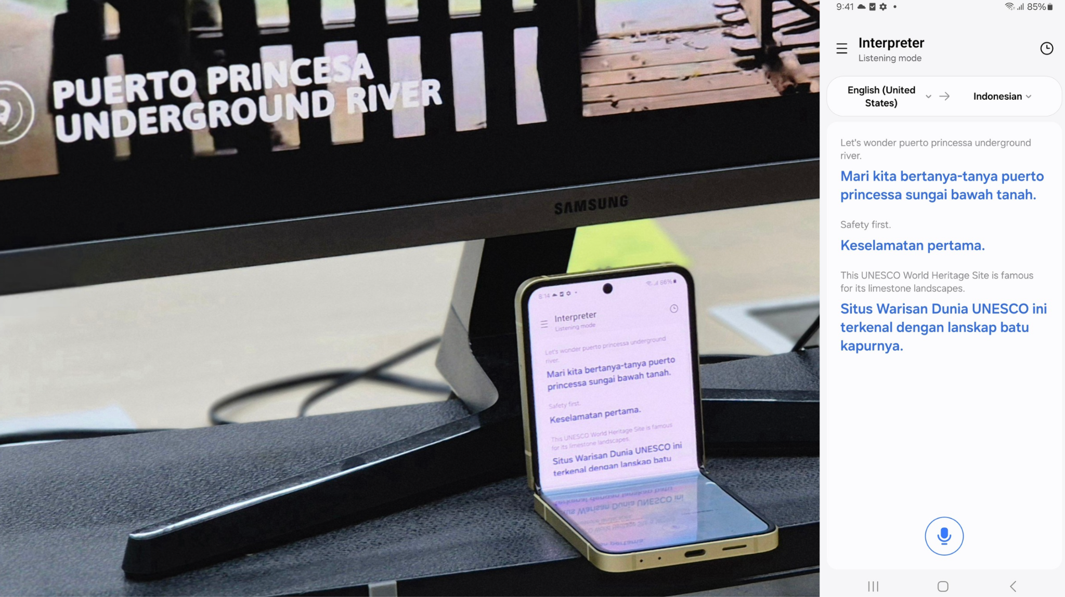
Saat sedang mengikuti virtual tour, pengguna bisa mendapatkan subtitle terjemahan secara real-time dengan menggunakan Listening Mode
“Fitur Listening Mode ini sangat menarik banget karena penggunaannya di device foldable menambah kepraktisan dan juga portabilitas sehingga mobile experience yang kita rasakan sangat berbeda dengan device biasa lainnya,” ucap Ilham.

Jangan ketinggalan! Segera miliki Galaxy Z Fold6 | Z Flip6 yang punya fitur penerjemah se-kece ini

Mau cobain sendiri pengalaman punya fitur penerjemah yang mudah banget digunakan di hp lipat? Buruan miliki Galaxy Z Fold6 | Z Flip6 dan bersiap merasakan sendiri pengalaman AI yang cepat, aman, dan nyaman untuk digunakan ini. Kamu bisa memiliki Galaxy Z Fold6 dalam varian 12GB/256GB dengan harga Rp26.499.000, 12GB/512GB dengan harga Rp28.499.000, dan 12GB/1TB dengan harga Rp31.999.000. Untuk device ini, Samsung menghadirkan lima pilihan warna, yaitu Crafted Black, White, Silver Shadow, Pink, dan Navy.

Kemudian, Galaxy Z Flip6 tersedia dalam varian 12GB/256GB dengan harga Rp17.499.000 dan 12GB/512GB dengan harga Rp19.499.000. Terdapat varian warna Blue, Yellow, Silver Shadow, dan Mint yang konsumen bisa pilih sesuai preferensi mereka.

Informasi lebih lanjut bisa mengunjungi situs resmi Samsung di www.samsung.com/id.

-o0o-

Tentang Samsung Electronics Co., Ltd.
Samsung menginspirasi dunia dan membentuk masa depan dengan ide dan teknologi transformatif. Perusahaan ini mendefinisikan ulang dunia TV, smartphone, wearables, tablet, peralatan rumah tangga, sistem jaringan dan memori, sistem LSI, foundry dan solusi LED, serta menghadirkan pengalaman terhubung yang mulus melalui ekosistem SmartThings dan kolaborasi terbuka dengan para mitra. Untuk berita terkini, silakan kunjungi Samsung Newsroom di news.samsung.com.

Untuk keterangan lebih lanjut:
Fia Handayani  Public Relations Manager  Samsung Electronics Indonesia  Email: f.handayani@samsung.com | Maghfira Tabrani  Manager  Carl Byoir  Email: maghfira.tabrani@carlbyoir.com

McKinsey Research (2024): The state of AI in early 2024

